ÜÇGENLERDE DİKLİK MERKEZİNİN KONUMUNUN BELİRLENMESİNDE FARKLI BİR YÖNTEM
Üçgenlerde diklik merkezi köşelerden karşı kenara çizilen yüksekliklerin kesişim noktası olarak bilinir. Aşağıda inceleyeceğimiz konuda, hiçbir yükseklik çizmeden de köşelerden karşı kenara ya da uzantılarına çizilen kesenler çap olacak şekilde çizilen çemberlerin kesişim noktalarından yararlanarak diklik merkezinin belirlenebilmesini açıklamaya çalışacağım.

TEOREM:
Geniş açılı olmayan bir ABC üçgeninde, her bir köşe noktasından karşısındaki kenara ya da o kenarın uzantısına bir kesen çizildiğinde, her bir kesenin orta noktası merkez ve o kesen çap olacak şekilde çizilen çemberlerin diğer her bir çemberle kesiştiği iki noktadan geçen üç doğru (ya da doğru parçaları) da tek bir noktada kesişir. Bu nokta (aşağıdaki şekilde H noktası), söz konusu ABC üçgeninin diklik merkezidir.
Geniş açılı üçgenlerde ise yukarıda bahsedilen çemberlerin üçü her zaman kesişmez. Ancak, ikişer ikişer kesişim durumlarında ise çemberlerin kesiştiği iki noktadan geçen iki doğrunun o üçgenin dışında kesiştiği nokta da diklik merkezidir.

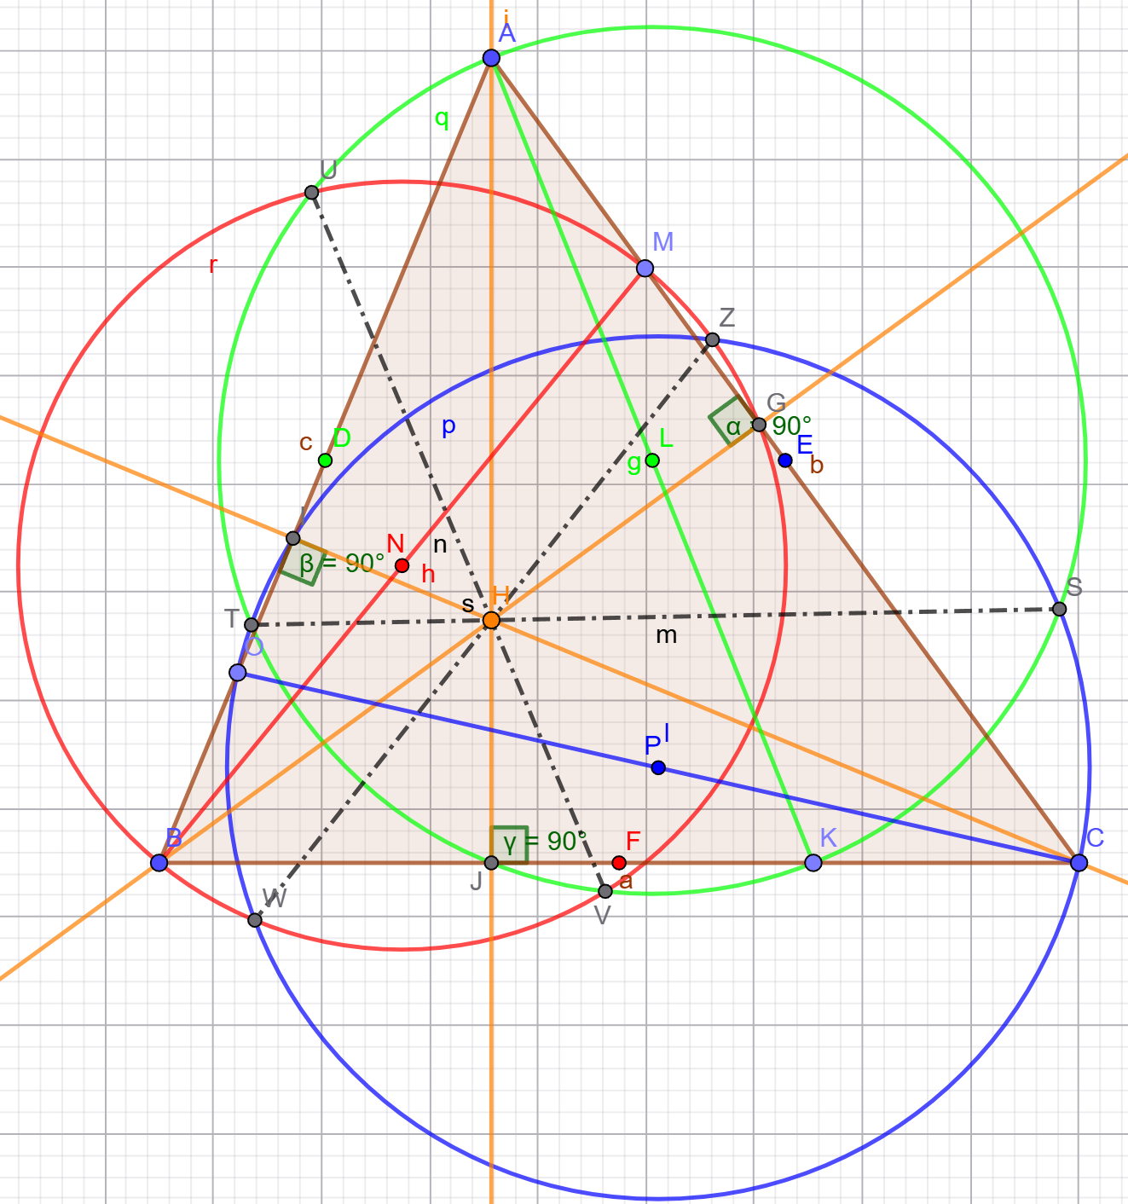

Bu özelliği açıklayabilmek adına, aşağıdaki şekilde görüldüğü üzere, köşelerden karşı kenarın üzerindeki noktaya çizilen AK, BM ve OC gibi kesenler değil de bu kesenlerin kenarların üzerine taşındığı ve köşeden köşeye çizilen AB, BC ve AC kenarlarını çap olarak alıp bunların orta noktalarının merkez olduğu yeşil renkli ve D merkezli e çemberini, kırmızı renkli ve F merkezli f çemberini ve mavi renkli ve E merkezli d çemberini çizelim.
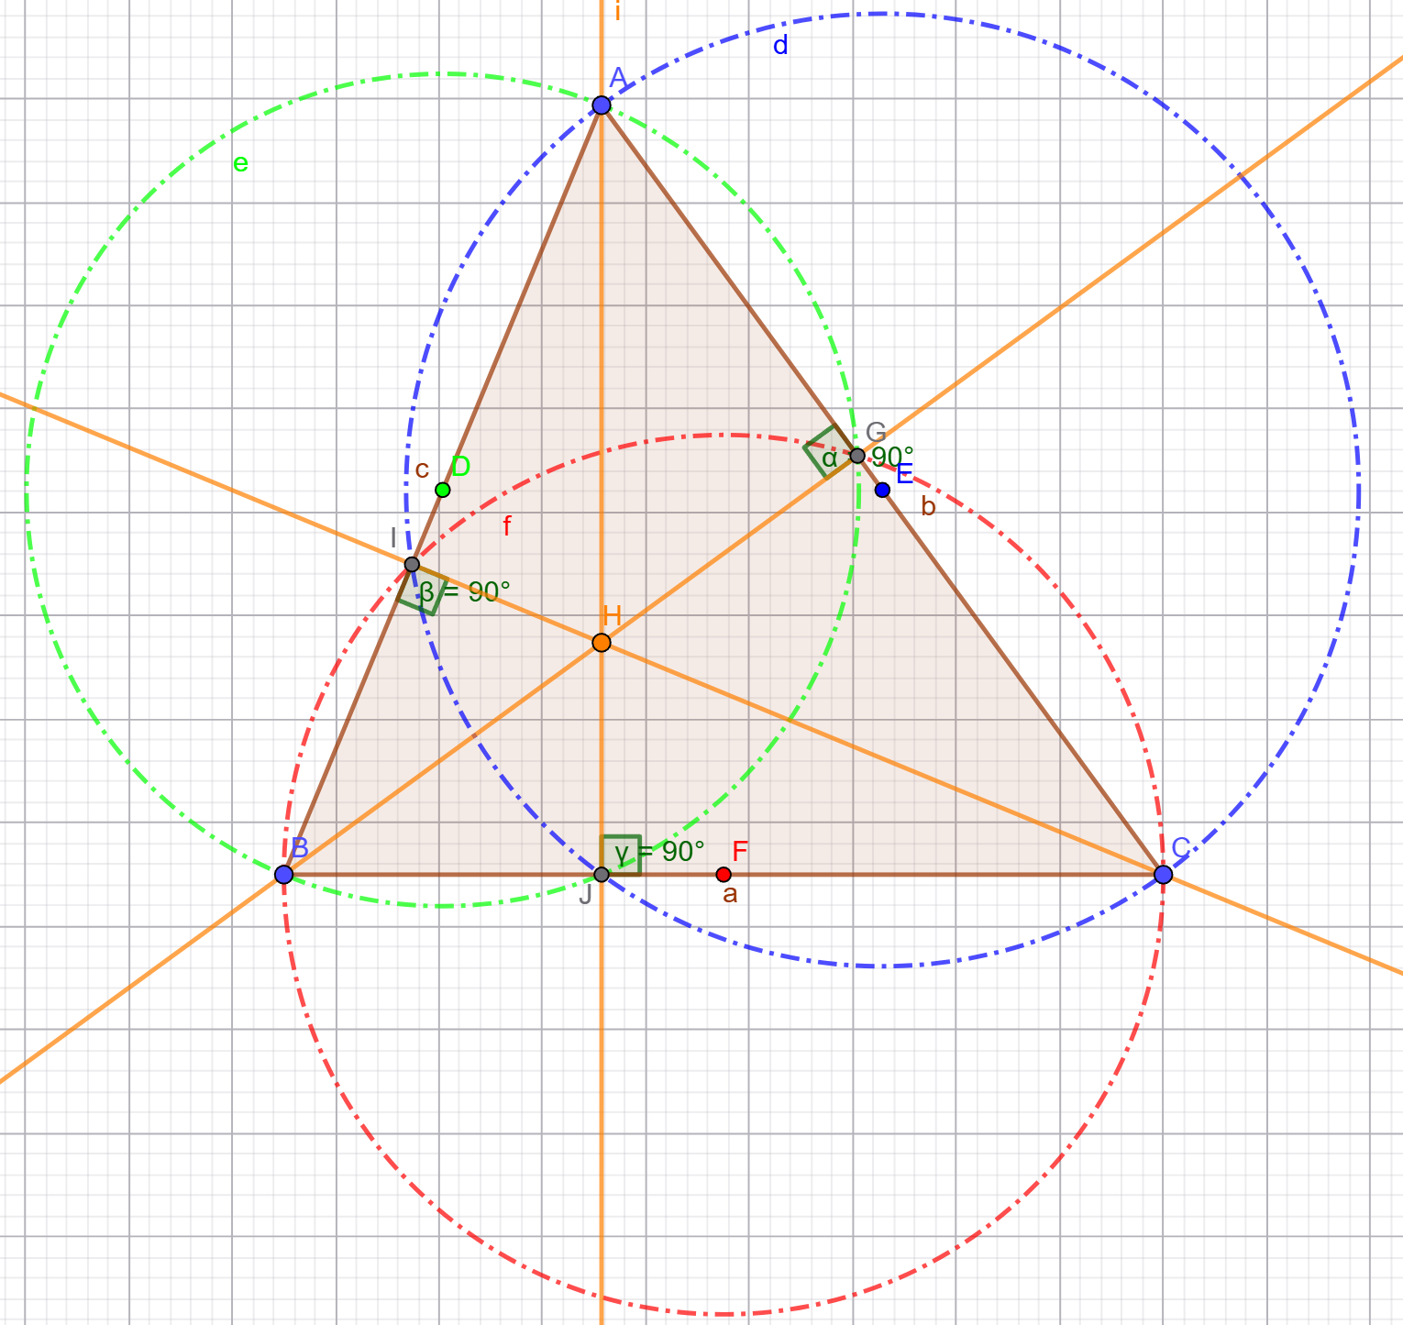

Yukarıdaki şekilde ABC üçgeninin kenarlarının orta noktası merkezi ve kenarların ise çapını oluşturacak kesik çizgiler ile oluşturulmuş çemberler bulunmaktadır. H noktası diklik merkezidir. Bu çemberin her biri diğer çemberlerle iki noktada kesişmektedir. Bu noktalardan biri, ABC üçgeninin köşeleri; diğeri ise yükseklik ayaklarıdır. AB kenarının orta noktası olan yeşil renkli D noktası merkezi ve AB kenarı çapı olan kesik yeşil çizgili e çemberi ile AC kenarının orta noktası olan mavi renkli E noktası merkezi ve AC kenarı çapı olan kesik mavi çizgili d çemberi iki noktada kesişmektedir. Bunlardan biri A köşesi, diğeri ise A köşesinden BC kenarına çizilen yüksekliğin ayağı olan J noktasıdır. AJB açısı, (yeşil kesik çizgili) e çemberinin çapı olan AB kenarını gördüğü için e çemberi için çapı gören çevre açıdır ve bu yüzden dik açı yani 90°olmalıdır. AJC açısı da aynı şekilde mavi d çemberinin AC çapını gören çevre açıdır ve dik açı yani yine 90° dir. Zaten bundan dolayı da J noktası yükseklik ayağıdır. Aynı şekilde, kırmızı kesik çizgili f çemberi ile mavi renkli d çemberi de hem C köşesinde ve (yine çapı gören çevre açı durumundan dolayı) AB kenarındaki yükseklik ayağı olan I noktasında kesişmektedir. Aynı nedenlerle kırmızı f çemberi ile yeşil e çemberi de B köşesinde ve AC kenarına çizilmiş yüksekliğin ayağı olan G noktasında kesişmektedir.
Aşağıdaki şekilde dikkat edilirse, birbiriyle iki noktada kesişen çemberlerin özellikleri olan, çemberlerin kesişim noktalarını birleştiren doğru parçası ile çemberlerin merkez noktalarını birleştiren doğrunun dik açı ile ve kesişim noktalarını birleştiren doğru parçasının orta noktasında kesişmesi fark edilecektir. Görüldüğü üzere, DF ile BG dik olarak B G’nin yani AC kenarına çizilen yüksekliğin orta noktası olan L noktasında kesişmektedir. Aynı durum DE ile AJ yüksekliğinin A J’nin ortası olan K noktasında kesişmesinde ve F E’nin IC yüksekliğinin orta noktası olan M’de kesişmesinde de görülmektedir.
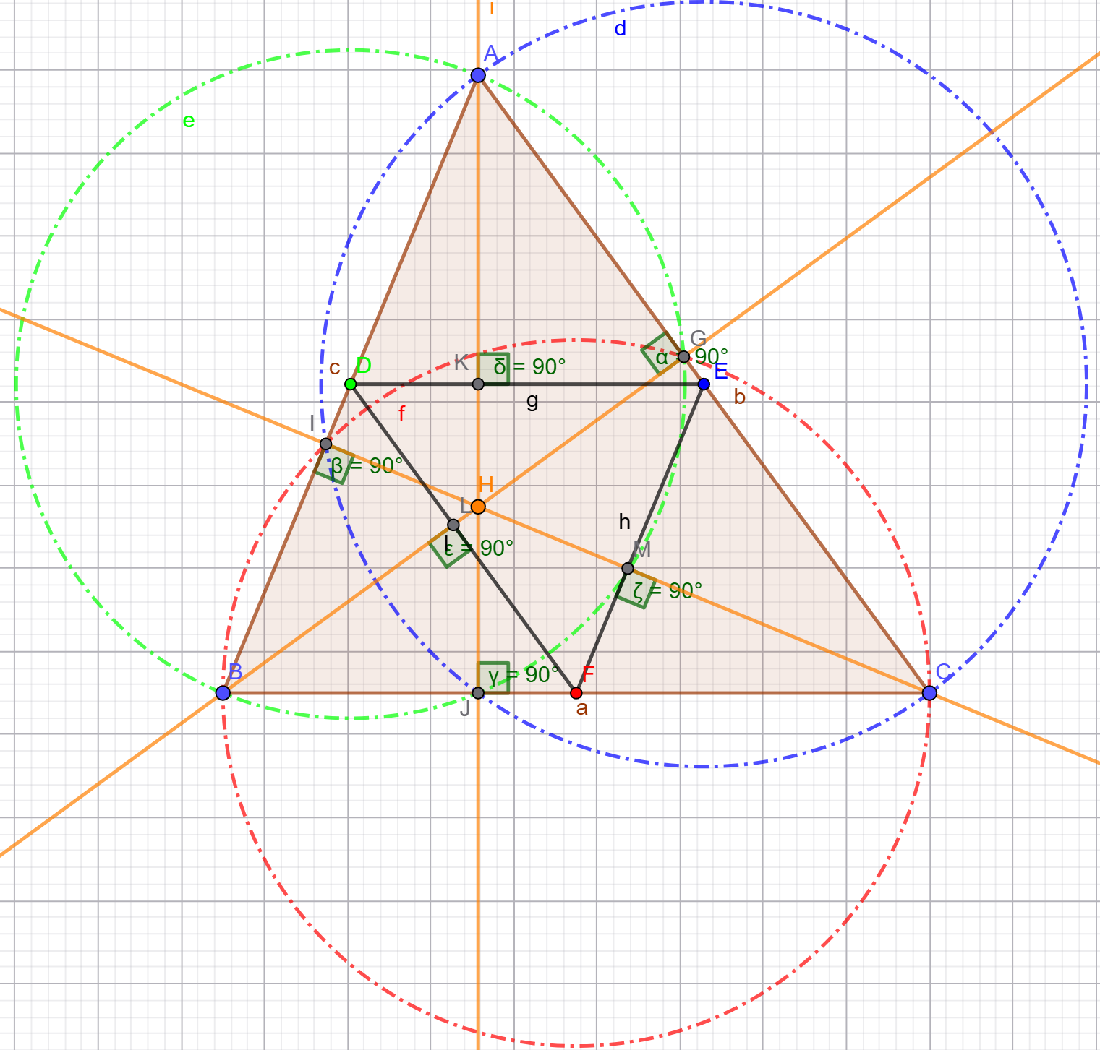
Şimdi aynı özelliklerin köşelerden karşı kenarlara çizilen kesenler söz konusu olduğunda ne sonuçlar ortaya çıktığını inceleyelim. Yani, bahsedildiği gibi kenarların üzerindeki orta noktalarının merkez olarak alındığı çemberlere ve bunların iki noktada kesişimlerine uyguladığımız işlemleri bu kez kesenlerin orta noktalarına ve iki kesişim noktalarına uygulayalım.
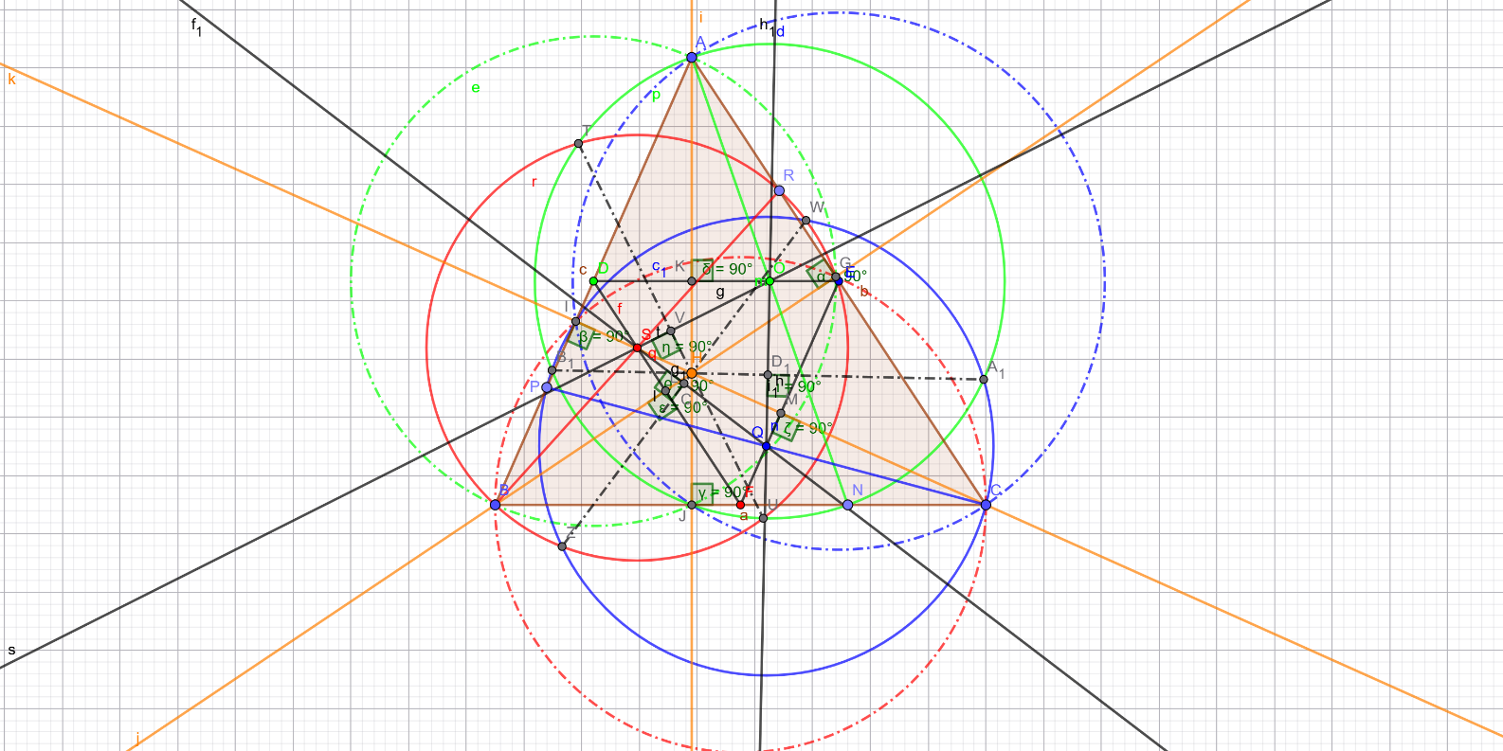
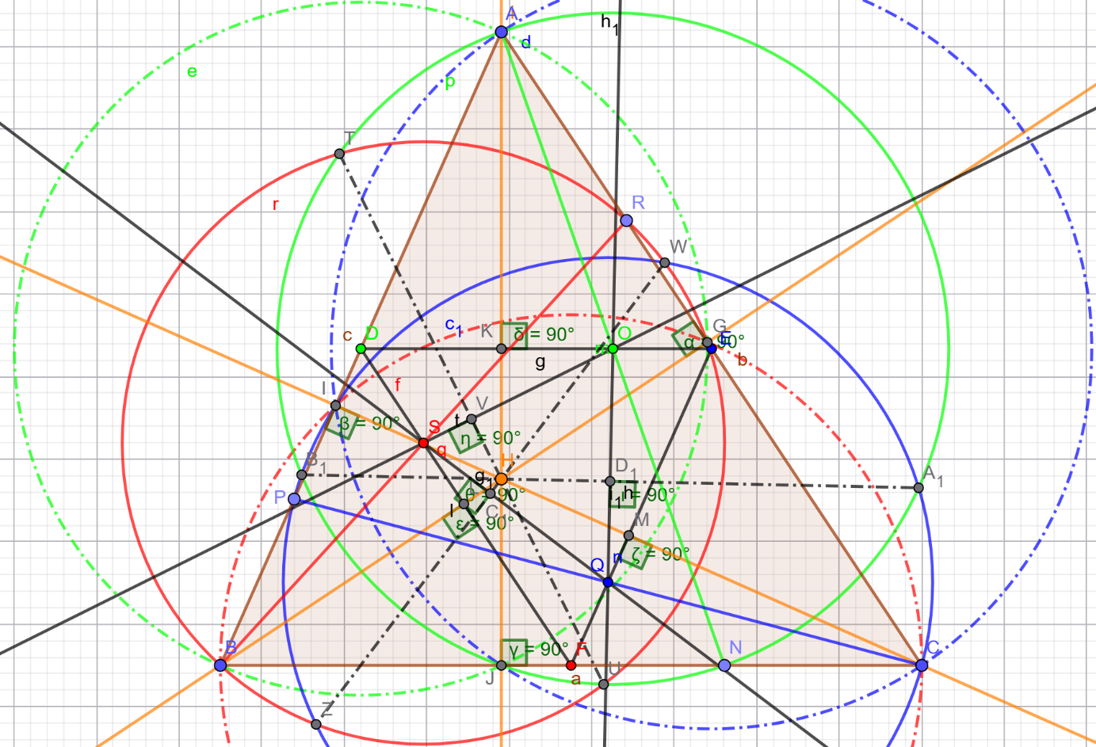
Yukarıdaki şekillerde, AN keseninin çapı oluşturduğu düz yeşil çizgili O merkezli çemberin merkezi olan O noktası ile BR keseninin çapını oluşturduğu düz kırmızı çizgili çemberin merkezi olan S noktasını birleştiren OS den geçen doğru ile bu yeşil ve kırmızı çemberlerin kesişim noktalarını birleştiren TU doğru parçası V noktasında ve T U’nun orta noktasında dik olarak kesişmektedir. Aynı zamanda TU, ABC üçgeninin diklik merkezi olan H noktasından da geçmektedir. Aynı özellikler Q merkezli mavi ve S merkezli kırmızı çemberin kesişim noktalarını birleştiren WZ doğru parçası ile Q ile S den geçen doğru ile C₁ noktasında dik kesişimi için de geçerlidir. Görüldüğü gibi WZ de H diklik merkezinden geçmektedir. Son olarak Q merkezli mavi çember ile O merkezli yeşil çemberin merkezlerini birleştiren doğru ile bu çemberlerin kesişim noktalarını birleştiren B₁ A₁ doğru parçası için de geçerlidir ve bu da H diklik merkezinden geçmektedir.
Ayrıca yine yukarıdaki çizimlerde oluşturulan çemberlerin merkezlerinin, ABC üçgeninin kenarlarının orta noktalarını birleştiren orta tabanların üzerinde bulunması gerektiğine de dikkat çekmek gerekir. Bu özellik basitçe Thales teoremi ve temel benzerlik-orantı teoremlerinden çıkarılabilir.

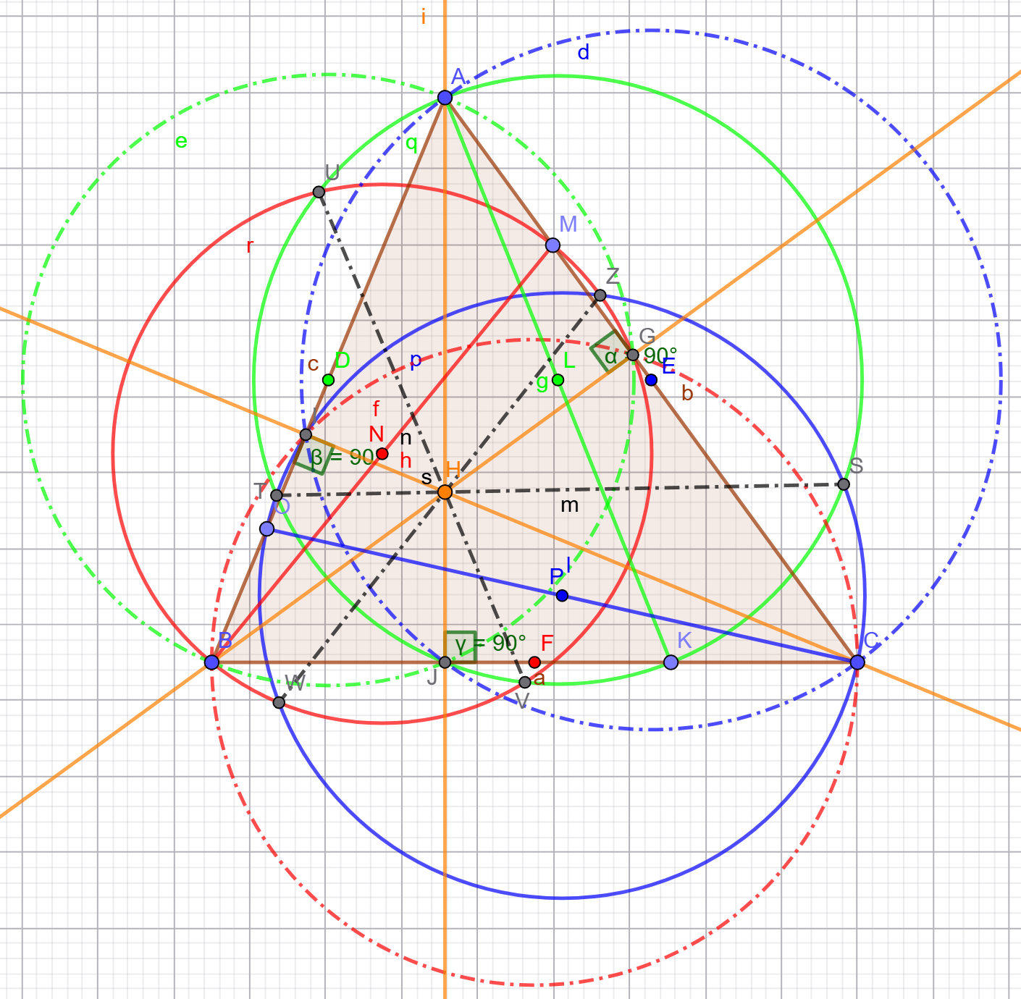
Ayrıca, yukarıda bahsedilen kesenlerle oluşturulan çemberlerin her durumda çizildiği köşeden ve o köşenin karşısındaki kenara ait yükseklik ayağından geçtiğine dikkat çekmek gerekir. Örneğin, yukarıda görülen kırmızı çember, çemberin çizildiği kesen karşı kenardaki hangi noktada olursa olsun, karşı kenar olan AC kenarının üzerindeki yükseklik ayağı olan G noktasından geçecektir. Buradaki GB yüksekliğinin bulunduğu MGB açısı, her durumda, kırmızı renkli ve N merkezli çemberin BM çapını gören çevre açı durumunda olacaktır. Dolayısıyla dik açıdır ve BG yüksekliği kırmızı çemberin içindeki bir kiriş durumundadır. Aynı özellikler diğer çemberler ve yükseklikler için de geçerli olacaktır.
Aşağıdaki çizimde, köşelerden karşı kenarların üzerindeki noktaya çizilen kesenlerden değil de karşı kenarların uzantıları üzerindeki noktalara çizilen kesenlerin orta noktaları merkez olan çemberlerin kesişim noktalarını birleştiren üç doğru parçasının da bir noktada (şekildeki H noktası yani ABC üçgeninin diklik merkezi) kesiştiğini ve bu noktanın üçgenin diklik merkezi olduğunu görebiliriz. T, S ve U noktalarının kenarların orta noktaları olduğuna ve çizilen çemberlerin merkezlerinin bu TS, TU ve US orta tabanlarının uzantıları üzerinde bulunduğuna dikkat ediniz.
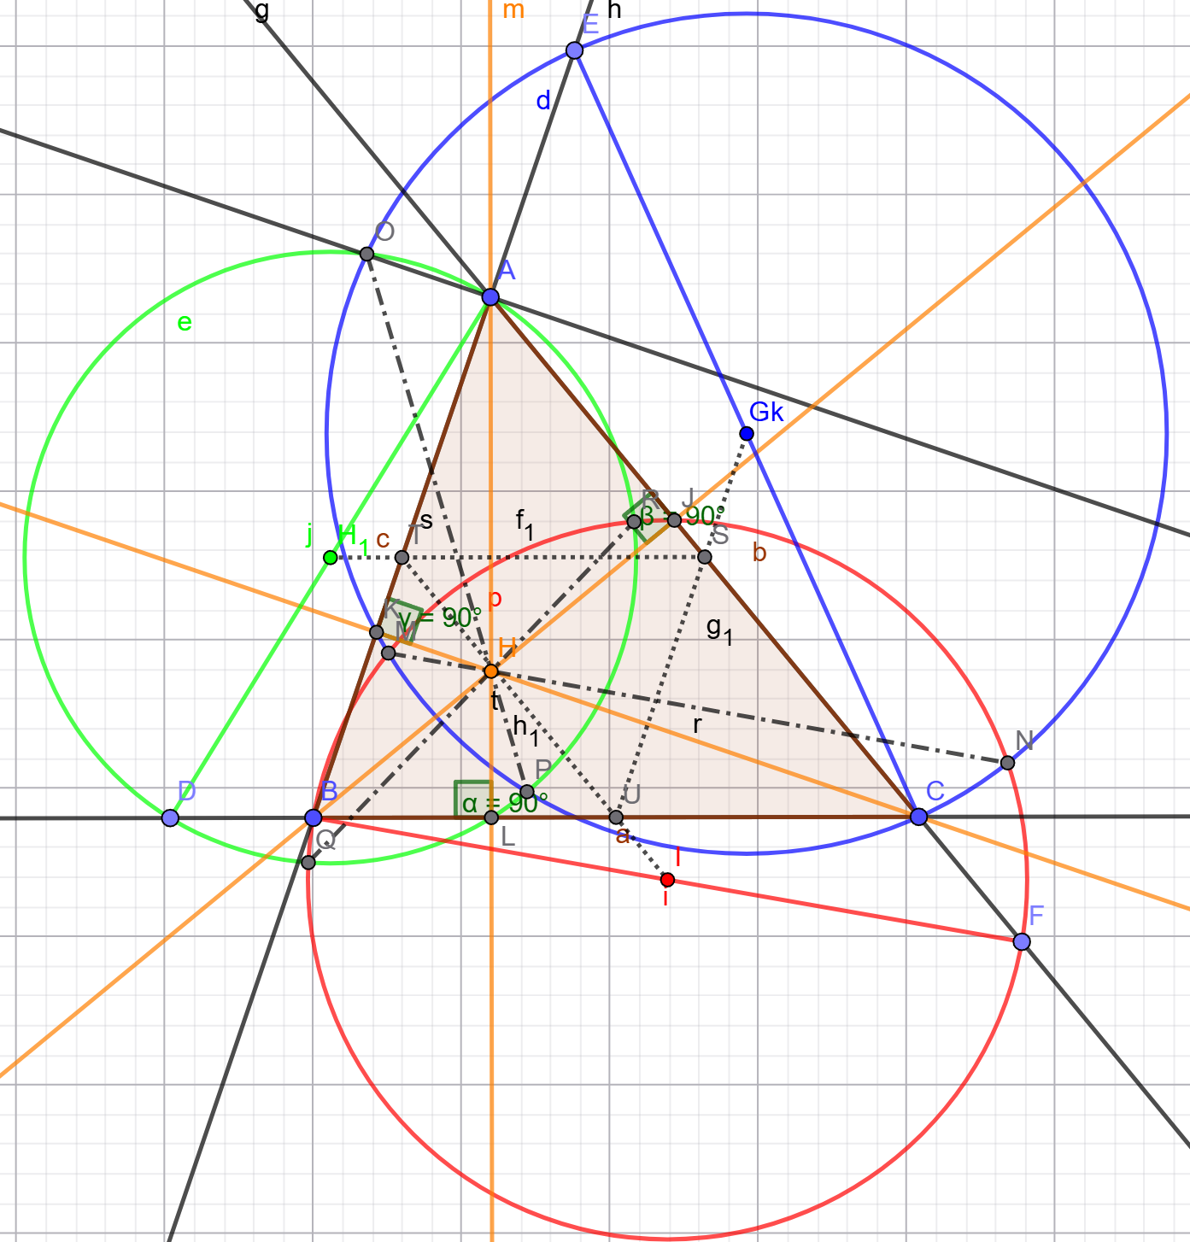

Aşağıdaki çizimde, dik üçgenlerde yukarıda anlatılan şekilde oluşturulan doğru parçalarının, dik üçgenin diklik merkezi olan dik kenarların kesişim noktasında kesiştiği görüyoruz.
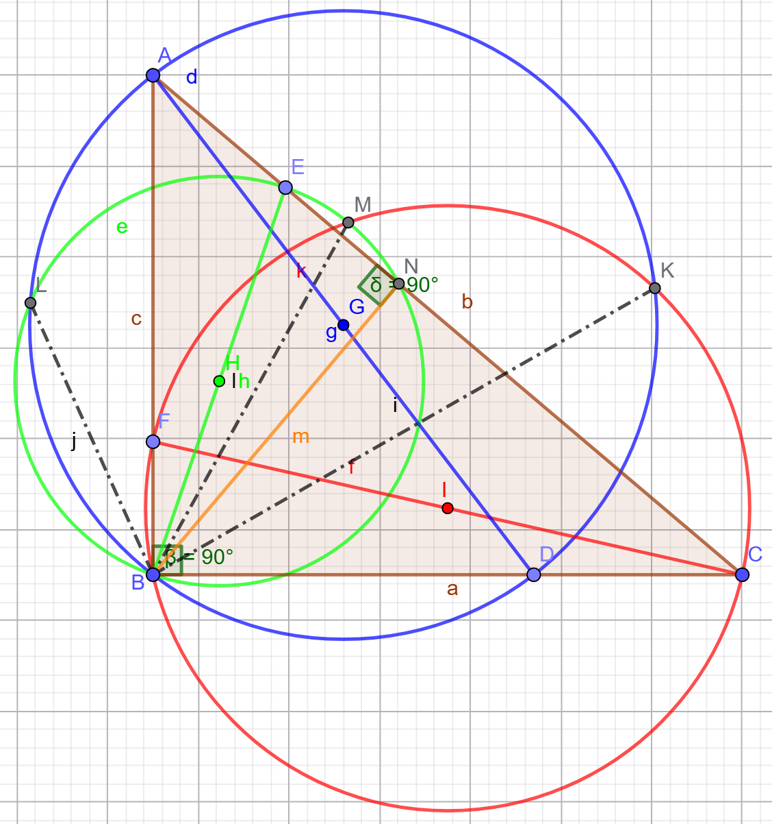

Aşağıdaki çizimde ise geniş açılı üçgenlerdeki durumu görebiliriz.
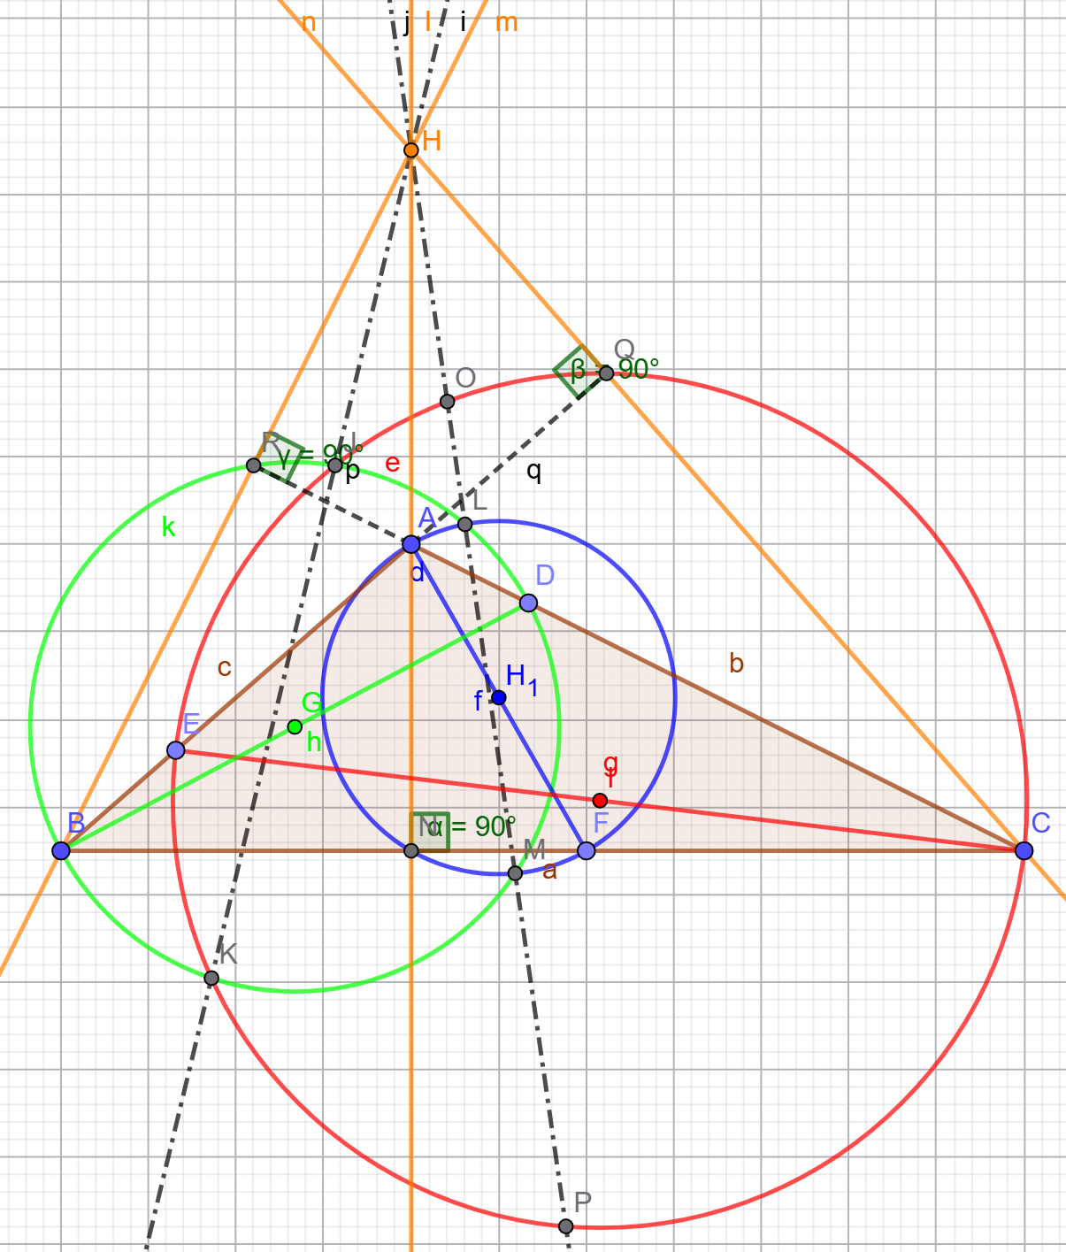
Baştan itibaren anlatmaya çalıştığım bu konunun açıklanmasına yardımcı olacağını düşündüğüm aşağıdaki videoyu hazırladım.

CUMHURİYETİMİZİN 102.YILI ANISINA … 29 EKİM 2025
TARIK TAŞPINAR
1972-TARSUS D.LU

